Рейдтік іс-шара өткізілді...
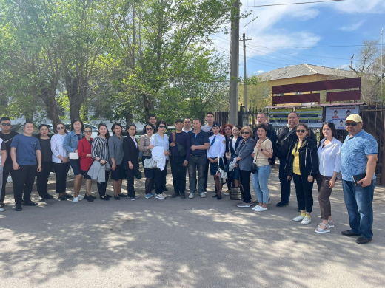

«Балалар жылы» аясындағы іс-шараларды жүзеге асыру аясында 2022 жылдың 12 мамырында рейдтік іс-шара өткізілді. Басты мақсат отбасыларға жан-жақты қолдау көрсету, келеңсіздіктердің себептерін жою. Балалы отбасылардың деректер қорын жүргізу. Рейдтік шараға барлық мектеп мұғалімдері мен инспекторлар қатысты.

Проведено рейдовое мероприятие...

В рамках реализации мероприятий в рамках «Года детей» 12 мая 2022 года было проведено рейдовое мероприятие. Основная цель – оказание комплексной поддержки семьям, для устранения причин неблагополучия. Ведение банка данных о семьях с детьми. В рейдовом мероприятии участвовали учителя всех школ и инспекторы.

